"Бiлiм беру ұйымдарында бiлiм алушыларға академиялық демалыс беру" мемлекеттiк көрсетiлетiн қызмет регламентін бекіту туралы
Күшін жойған
Алматы қаласы әкімдігінің 2018 жылғы 24 мамырдағы № 2/226 қаулысы. Алматы қаласы Әділет департаментінде 2018 жылғы 7 маусымда № 1484 болып тіркелді. Күші жойылды - Алматы қаласы әкімдігінің 2020 жылғы 28 желтоқсандағы № 4/620 қаулысымен
Ескерту. Күші жойылды - Алматы қаласы әкімдігінің 09.12.2020 № 4/564 (алғаш ресми жарияланған күннен бастап қолданысқа енгiзiледi) қаулысымен.
Қазақстан Республикасының 2013 жылғы 15 сәуiрдегi "Мемлекеттiк көрсетiлетiн қызметтер туралы" Заңының 16-бабына сәйкес, Алматы қаласының әкiмдiгi ҚАУЛЫ ЕТЕДI:
1. Қоса берiлiп отырған "Бiлiм беру ұйымдарында бiлiм алушыларға академиялық демалыс беру" мемлекеттiк көрсетiлетiн қызмет регламентi бекiтiлсiн.
2. Алматы қаласы Білім басқармасы Қазақстан Республикасының заңнамасымен белгiленген тәртiпте осы қаулыны әдiлет органдарында мемлекеттiк тiркеудi, кейiннен мерзiмдi баспа басылымдарында, Қазақстан Республикасы нормативтiк құқықтық актiлерiнiң эталондық бақылау банкiнде және Алматы қаласы әкiмдiгiнiң ресми интернет-ресурсында ресми жариялауды қамтамасыз етсiн.
3. Осы қаулының орындалуын бақылау Алматы қаласы әкімінің орынбасары А. Қырықбаевқа жүктелсін.
4. Осы қаулы әділет органдарында мемлекеттік тіркелген күннен бастап күшіне енеді және ол алғаш ресми жарияланғаннан кейін күнтізбелік он күн өткен соң қолданысқа енгізіледі.
Алматы қаласының әкімі | Б. Байбек
Алматы қаласы әкiмдiгiнiң
2018 жылғы 24 мамырдағы
№ 2/226 қаулысымен бекітілді
"Бiлiм беру ұйымдарында бiлiм алушыларға академиялық демалыс беру"
мемлекеттік көрсетілетін қызмет регламенті 1. Жалпы ережелер
1. "Бiлiм беру ұйымдарында бiлiм алушыларға академиялық демалыс беру" мемлекеттік көрсетілетін қызметін (бұдан әрі – мемлекеттік көрсетілетін қызмет) техникалық және кәсiптiк, орта бiлiмнен кейiнгi бiлiм беру ұйымдары (бұдан әрі - көрсетілетін қызметті беруші) Қазақстан Республикасы Білім және ғылым министрінің міндетін атқарушының 2017 жылғы 27 шілдедегі № 357 бұйрығымен бекітілген "Бiлiм беру ұйымдарында бiлiм алушыларға академиялық демалыс беру" мемлекеттік көрсетілетін қызмет стандартының (бұдан әрі – Стандарт) негізінде көрсетеді.
Құжаттарды қабылдау және мемлекеттiк қызмет көрсету нәтижелерiн беру:
1) көрсетiлетiн қызметтi берушiнiң кеңсесi;
2) "Азаматтарға арналған үкiмет" мемлекеттiк корпорациясы" коммерциялық емес акционерлiк қоғамы (бұдан әрi – Мемлекеттiк корпорация) арқылы жүзеге асырылады.
2. Мемлекеттiк қызметті көрсету нысаны: қағаз жүзінде.
3. Мемлекеттiк қызметтi көрсету нәтижесi – белгiленген тәртiппен расталған бiлiм беру ұйымы басшысының бiлiм алушыға басталу және аяқталу мерзiмiн көрсете отырып, академиялық демалыс беру туралы бұйрығының көшiрмесi не Стандарттың 10-тармағында белгiленген негiздеме бойынша мемлекеттiк қызмет көрсетуден бас тарту туралы дәлелдi жауап.
Мемлекеттiк қызмет көрсету нәтижесiн беру нысаны: қағаз жүзiнде.
2. Мемлекеттік қызмет көрсету процесінде көрсетілетін қызметті берушінің
құрылымдық бөлімшелерінің (қызметкерлерінің) іс-қимыл тәртібінің
сипаттамасы
4. Көрсетілетін қызметті берушінің көрсетілетін қызметті алушыдан өтінішті және мемлекеттік қызметті көрсету үшін Стандарттың 9-тармағында көрсетілген қажетті құжаттарды алуы мемлекеттік қызметті көрсету бойынша рәсімді (іс-қимылды) бастауға негіз болып табылады.
5. Мемлекеттiк қызмет көрсету процесiнiң құрамына кiретiн әрбiр рәсiмнiң (iс-қимылдың) мазмұны, оны орындаудың ұзақтығы:
1) көрсетiлетiн қызметтi берушiнiң оқу бөлiмi қызметкерiнiң өтiнiштi тiркеуi және құжаттарды қабылдауы, рәсiмнiң ұзақтығы – 15 минут;
2) көрсетiлетiн қызметтi берушi басшысының өтiнiштi қарауы және ұсынылған құжаттарды тексеруi, рәсiмнiң ұзақтығы – 15 минут;
3) көрсетiлетiн қызметтi берушiнiң жауапты тұлғасының мемлекеттiк қызмет көрсету нәтижесiн ресiмдеуi, рәсiмнiң ұзақтығы – 1 жұмыс күні;
4) көрсетiлетiн қызметтi алушыға мемлекеттiк қызмет көрсету нәтижесiн беру, рәсiмнiң ұзақтығы – 1 жұмыс күні.
6. Келесi рәсiмдi (iс-қимылды) орындауды бастауға негiз болатын мемлекеттiк қызмет көрсету рәсiмiнiң (iс-қимылдың) нәтижесi:
1) көрсетiлетiн қызметтi алушыға құжаттардың қабылданғаны туралы қолхат беру;
2) көрсетiлетiн қызметтi берушi басшысының бұрыштамаға сәйкес көрсетiлетiн қызметтi алушының өтiнiшiн көрсетiлетiн қызмет берушiнiң жауапты тұлғасына орындау үшiн беруi;
3) көрсетiлетiн қызметтi берушi басшысының мемлекеттiк қызмет көрсету нәтижесiне қол қоюы;
4) көрсетiлетiн қызметтi алушының мемлекеттiк қызмет көрсету нәтижесiн алуы.
3. Мемлекеттік қызмет көрсету процесінде көрсетілетін қызметті
берушінің құрылымдық бөлімшелерінің (қызметкерлерінің) өзара
іс-қимыл тәртібінің сипаттамасы
7. Мемлекеттік қызмет көрсету процесіне қатысатын көрсетілетін қызметті берушінің құрылымдық бөлімшелерінің тізбесі:
көрсетілетін қызметті берушінің оқу бөлімінің қызметкері;
көрсетілетін қызметті берушінің жауапты тұлғасы;
көрсетілетін қызметті берушінің басшысы.
8. Көрсетілетін қызметті берушінің құрылымдық бөлімшелерінің (қызметкерлерінің) арасындағы рәсімдер (іс-қимылдар) ретін сипаттау:
1) көрсетілетін қызметті берушінің оқу бөлімінің қызметкері өтінішті тіркейді, құжаттарды қабылдайды және көрсетілетін қызметті берушінің басшысына қарау үшін жолдайды, рәсімнің ұзақтығы – 15 минут;
2) көрсетілетін қызметті берушінің басшысы бұрыштамаға сәйкес көрсетілетін қызметті алушының өтінішін көрсетілетін қызмет берушінің жауапты тұлғасына орындау үшін береді, рәсімнің ұзақтығы – 15 минут;
3) көрсетілетін қызметті берушінің жауапты тұлғасы құжаттардың толықтығын тексереді, мемлекеттiк қызмет көрсету нәтижесiн дайындайды, көрсетілетін қызметті берушінің басшысына қол қойғызады, содан кейін көрсетілетін қызметті алушыға беру үшін көрсетілетін қызметті берушінің оқу бөлімінің қызметкеріне береді, рәсімнің ұзақтығы – 2 жұмыс күні;
4) көрсетілетін қызметті берушінің оқу бөлімінің қызметкері мемлекеттiк қызмет көрсету нәтижесiн көрсетілетін қызметті алушыға береді, рәсімнің ұзақтығы – 1 жұмыс күні.
4. Мемлекеттiк корпорациямен және (немесе) өзге де көрсетiлетiн қызметтi
берушiлермен өзара iс-қимыл тәртiбiнің, сондай-ақ мемлекеттiк қызмет
көрсету процесiнде ақпараттық жүйелердi пайдалану
тәртiбiнің сипаттамасы
9. Әрбір рәсімнің ұзақтығы көрсете отырып, Мемлекеттiк корпорацияға жүгiну тәртiбiнің сипаттамасы:
1) көрсетiлетiн қызметтi алушы өтiнiштi және Стандарттың 9-тармағында көрсетiлген қажеттi құжаттарды Мемлекеттiк корпорацияның қызметкерiне тапсырады, құжаттарды тапсырған кезде көрсетілетін қызметті алушыға тиiстi құжаттардың қабылданғаны туралы қолхат берiледi, рәсiмнiң ұзақтығы – 15 минут;
2) Мемлекеттiк корпорацияның қызметкерi құжаттарды қабылдауды жүзеге асырады және көрсетiлетін қызметтi берушiге жiберу үшiн Мемлекеттiк корпорацияның жинақтаушы бөлiмiне жолдайды, рәсiмнiң ұзақтығы – 15 минут;
3) көрсетiлетiн қызметтi берушiнiң оқу бөлiмiнің қызметкерi өтiнiштi тiркейдi, құжаттарды қабылдайды және көрсетiлетiн қызметтi берушiнiң басшысына қарау үшiн жолдайды, рәсiмнiң ұзақтығы – 15 минут;
4) көрсетiлетiн қызметтi берушiнiң басшысы бұрыштамаға сәйкес көрсетiлетiн қызметтi алушының өтiнiшiн көрсетiлетiн қызметті берушiнiң жауапты тұлғасына орындау үшiн бередi, рәсiмнiң ұзақтығы – 15 минут;
5) көрсетiлетiн қызметтi берушiнiң жауапты тұлғасы құжаттардың толықтығын тексередi, мемлекеттiк қызмет көрсету нәтижесiн дайындайды, көрсетiлетiн қызметтi берушiнiң басшысына қол қойғызады, содан кейiн Мемлекеттiк корпорацияның қызметкерiне беру үшiн көрсетiлетiн қызметтi берушiнiң оқу бөлiмiнің қызметкерiне бередi, рәсiмнiң ұзақтығы – 1 жұмыс күні;
6) көрсетiлетiн қызметтi берушiнiң оқу бөлiмiнің қызметкерi мемлекеттiк қызмет көрсету нәтижесiн Мемлекеттiк корпорацияның қызметкерiне бередi, рәсiмнiң ұзақтығы – 1 жұмыс күні;
7) Мемлекеттiк корпорацияның қызметкерi мемлекеттiк қызмет көрсету нәтижесiн көрсетiлетiн қызметтi алушыға бередi, рәсiмнiң ұзақтығы - 15 минут.
10. Көрсетiлетiн қызметтi алушы Стандарттың 9-тармағында қарастырылған тiзбеге сәйкес құжаттар топтамасын толық ұсынбаған жағдайда, Мемлекеттiк корпорация қызметкерi өтiнiштi қабылдаудан бас тартады және Стандарттың 3-қосымшасына сәйкес нысан бойынша қолхат бередi.
11. Мемлекеттiк қызмет көрсету процесiнде рәсiмдердiң (iс-қимылдардың) ретiн, көрсетiлетiн қызметтi берушiнiң құрылымдық бөлiмшелерiнiң (қызметкерлерiнiң) өзара iс-қимылының сипаттамасы осы Регламенттің қосымшасына сәйкес мемлекеттiк қызмет көрсетудiң бизнес-процестерiнiң анықтамалығында көрсетiлген.
"Бiлiм беру ұйымдарында
бiлiм алушыларға академиялық
демалыс беру" мемлекеттік
көрсетілетін қызмет
регламентіне қосымша
Мемлекеттiк қызмет көрсетудiң бизнес-процестерiнiң анықтамалығы

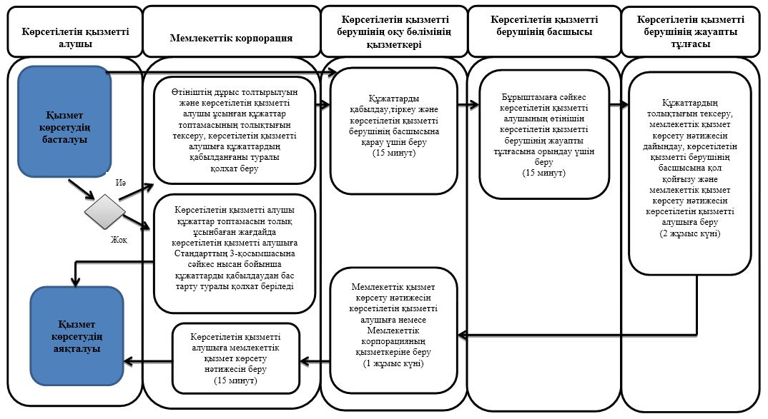

Шартты белгілер

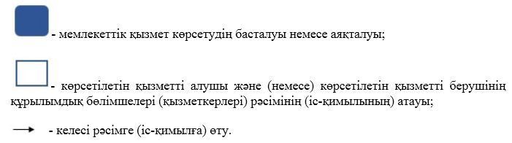

© 2012. Қазақстан Республикасы Әділет министрлігінің «Қазақстан Республикасының Заңнама және құқықтық ақпарат институты» ШЖҚ РМК

